Raport
Tygodniowy
o sytuacji na
rynkach finansowych

Rynek walutowy

Rynek akcji

Poniedziałek, 4 maja 2015 roku

Kurs USD/PLN – perspektywa długoterminowa, kurs z 30 kwietnia 2015 roku = 3,6330

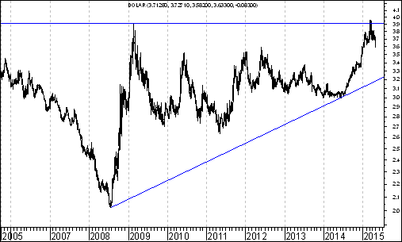
Kurs spadł poniżej bardzo ważnego oporu na poziomie 3,9130 zł. z lutego 2009 roku. W tej sytuacji można oczekiwać rozpoczęcia się fali spadków w kierunku linii trendu wzrostowego poprowadzonej przez dołki z lipca 2008 roku oraz czerwca 2014 roku, która aktualnie przebiega na poziomie 3,10.

Kurs EUR/PLN – perspektywa długoterminowa, kurs z 30 kwietnia 2015 roku = 4,0731

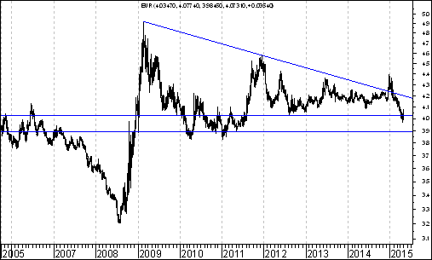

Aktywność strony podażowej doprowadziła do przebicia od góry spadkowej linii trendu poprowadzonej przez szczyty z lutego 2009 roku oraz grudnia 2011 roku. Bardzo ważnym poziomem oporu był poziom 4,3668 (szczyt z czerwca 2013 roku). Po dojściu do tego oporu rozpoczęła się fala spadków w kierunku ważnego wsparcia, którym był dołek z 6 czerwca 2014 roku przebiegający na poziomie 4,092. Pokonane zostało od dołu wsparcie na poziomie 4,0264 (dołek z 10 sierpnia 2012 roku). Kolejnym wsparciem jest poziom 3,8932 zł (dołek z maja 2011 roku).
,,Pęk średnich” na wykresach 3 indeksów branżowych – co z tego wynika ?

W środę 29 kwietnia 2015 roku zamieściłem na stronie internetowej http://analizy-rynkowe.pl/ wykresy 3 indeksów branżowych obliczanych przez portal http://stooq.com/. Były to: indeks branży bod wolnej, indeks branży informatycznej oraz indeks branży medialnej.

Można było zauważyć, że w przypadku tych 3 wykresów mamy do czynienia ze zjawiskiem pojawienia się tak zwanego pęku średnich. Jego istotą jest silne zbliżenie się do siebie średnich ruchomych.

Co ważne, aby (moim zdaniem) można było mówić o szczególnie wartościowym pęku średnich konieczne jest, aby w pobliżu tego ,,zbiorowiska” średnich znajdował się sam indeks. Oczywiście w przypadku wykresu akcji spółki chodzić będzie nie o wykres indeksu a o wykres kursu akcji.

W przypadku zarówno indeksu budowlanego, jak również informatycznego oraz medialnego nastąpiło zbliżenie się do siebie 3 średnich ruchomych: średniej z 500 sesji (zaznaczyłem ją kolorem czerwonym przerywanym), średniej z 200 sesji (zaznaczyłem ją kolorem niebieskim) oraz średniej ze 100 sesji (zaznaczyłem ją kolorem żółtym).

Doświadczenie podpowiada mi, że pojawienie się takiego pęku średnich stwarza bardzo dużą szansę na to, że niedługo czeka nas bardzo silny ruch (w górę lub w dół). Oczywiście zawsze właśnie pojawia się ten dylemat: czy pojawi się ruch w górę, czy też w dół.

W tym kontekście warto być może połączyć analizę pojawiającego się pęku średnich z analizą hipotetycznego (typowego lub nietypowego) podwójnego dna.

INDEKS BRANŻY BUDOWLANEJ

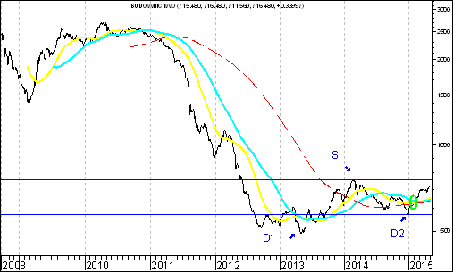

Za pomocą zielonej elispy zaznaczyłem pęk średnich. Jeżeli indeks branży budowlanej wzrośnie o jeszcze o 5,7 % doszłoby do wybicia z nietypowej formacji podwójnego dna. Czy do tego dojdzie ? Zobaczymy.

Szansę są duże. Warto zauważyć, że układ średnich zmienil się w typowy dla hossy. Rosną wszytskie 3 średnie: średnia z 500 sesji, 200 sesji oraz 100 sesji.
INDEKS BRANŻY INFORMATYCZNEJ

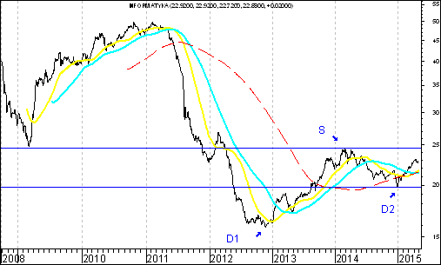

Za pomocą zielonej elispy zaznaczyłem pęk średnich. Jeżeli indeks branży informatycznej wzrośnie o jeszcze o 7,5 % doszłoby do wybicia z nietypowej formacji podwójnego dna. Czy do tego dojdzie ? Zobaczymy. Szansę są duże. Warto zauważyć, że układ średnich zmienil się w typowy dla hossy. Rosną wszytskie 3 średnie: średnia z 500 sesji, 200 sesji oraz 100 sesji.

INDEKS BRANŻY MEDIALNEJ

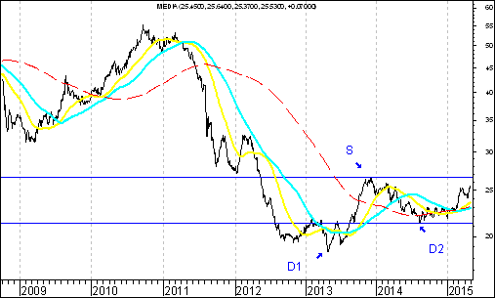

Za pomocą zielonej elispy zaznaczyłem pęk średnich. Jeżeli indeks branży medialnej wzrośnie o jeszcze o 4,3 % doszłoby do wybicia z nietypowej formacji podwójnego dna. Czy do tego dojdzie ? Zobaczymy. Szansę są duże. Warto zauważyć, że układ średnich zmienil się w typowy dla hossy. Rosną wszytskie 3 średnie: średnia z 500 sesji, 200 sesji oraz 100 sesji.

W jaki sposób możliwe jest połączenie analizy pęku średnich z analizę hipotetycznego podwójnego dna w praktycy inwestycyjnej?

Powiem w ten sposób: nie chcę nikomu udzielać żadnych rad. Nie czuję się do tego powołany i nie mam w tym zakresie uprawnień.

Natomiast jestem w stanie wyobrazić sobie hipotetycznie inwestora Grzegorza, który powie mniej więcej tak: ,,kiedy pojawi się ,,pęk średnich” na wykresie konkretnego indeksu branżowego nie podejmuje jeszcze żadnych działań inwestycyjnych. Czekam. Dopiero, kiedy dojdzie do wybicia z formacji podwójnego dna kupuję akcje z tej branży”.

Postawę tą można skonfrontować z postawą hipotetycznego inwestora Macieja charakteryzującego się nieco większą skłonnością do podejmowania ryzyka. Może on powiedzieć: ,,kiedy pojawi się ,,pęk średnich” na wykresie danego indeksu branżowego i widzę, że układ średnich zmienił się na typowy dla hossy to już wtedy kupuje akcje spółek z danej branży. Nie czekam. Dlaczegóż miałbym to czynić ?”

Tego typu dyskusja toczyć się może dalej. Jej pojawienie się stanowić może dowód na to, że interpretowania wykresów może prowadzić do różnych wniosków.

W każdym razie na pewno będę uważnie śledził, czy w przypadku wspomnianych 3 indeksów branżowych dojdzie do wybicia z formacji podwójnego dna.

S&P 500 – spojrzenie bardzo, bardzo, bardzo długoterminowe….

W swych rozważaniach na stronie internetowej http://analizy-rynkowe.pl/ wielokrotnie powracałem do koncepcji ,,spalenia” formacji podwójnego szczytu, o której pisał Thomas Bulkowski.

Mówiąc w skrócie do ,,spalenia” formacji podwójnego szczytu dochodzi wówczas, gdy po początkowym wybiciu z formacji podwójnego szczytu w dół kurs nagle zawraca, zaczyna rosnąć, rośnie, rośnie, rośnie… aż (!) dochodzi do poziomu wyższego szczytu.

Wówczas dochodzi do ,,spalenia” formacji podwójnego szczytu. Owo ,,spalenie” stanowi sygnał kupna. Popatrzmy na wykres indeksu S&P 500 od 1970 roku do chwili obecnej

S&P 500

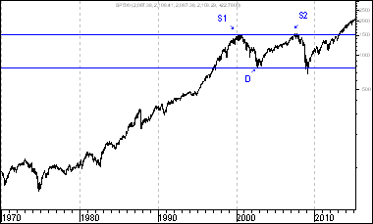

Etap pierwszy

W listopadzie 2008 roku pod wypływem pęknięcia bąbla na rynku nieruchomości w USA oraz w związku z problemami różnych instytucji finansowych, w tym upadkiem banku Lehman Brothers doszło do ogromnego krachu na rynkach akcji. Indeks S&P 500 wybił się z ogromnej formacji podwójnego szczytu, co zapowiadało dalsze spadki cen akcji na giełdzie nowojorskiej….

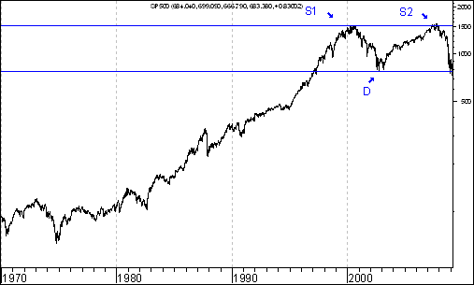

Etap drugi

W związku z pogorszeniem nastrojów konsumentów wywołanych spadkiem cen akcji na giełdzie nowojorskiej amerykański bank centralny rozpoczął politykę ilościowego luzowania polityki pieniężnej. Rozpoczął się skup amerykańskich obligacji. Stopy procentowe zostały wcześniej doprowadzone do bardzo niskiego poziomu, co zwiększyło skłonność uczestników życia gospodarczego do podejmowania ryzyka. Zaczęli oni kupować akcje. Indeks S&P 500 powrócił powyżej dołka z października 2002 roku.

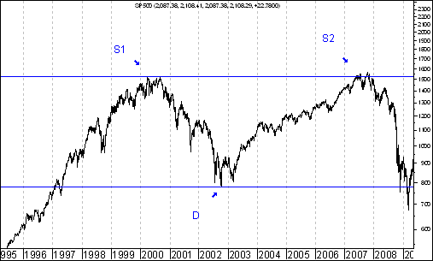

Etap trzeci

Pod wpływem ekspansji monetarnej a wcześniej także budżetowej indeks S&P 500 rósł dalej. W pewnym momencie osiągnął poziom wyższego szczytu (szczytu z 9 października 2007 roku). Doszło wówczas do ,,spalenia” formacji podwójnego szczytu. Pojawił się więc bardzo długoterminowy sygnał kupna.

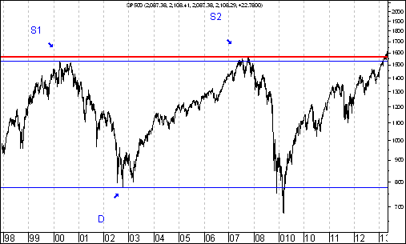

W tej sytuacji powstaje jednak bardzo ważne pytanie – w jaki sposób można obliczyć docelowy, minimalny poziom wybicia po ,,spaleniu” formacji podwójnego szczytu ? Na początku wprowadzę dwa pojęcia: minimum (w skrócie ,,MIN”) oraz maksimum (w skrócie ,,MAX”). ,,MIN” to najniższy poziom po wybiciu z formacji podwójnego szczytu. ,,MAX” to poziom wyższego szczytu (wyższego ze szczytów S1 oraz S2). ,,MIN” wynosi 656,73 pkt. (9 marca 2009 roku). ,,MAX” wynosi 1 565,15 pkt. (9 października 2007 roku). Najpierw dzielimy poziom ,,MAX” przez poziom ,,MAX”. Potem wynik tego dzielenia mnożymy przez poziom ,,MAX”. W rezultacie otrzymujemy 3 014,50 pkt. Tyle wynosi docelowy, minimalny poziom wybicia po ,,spaleniu” formacji podwójnego szczytu w przypadku indeksu S&P 500. Pojawia się więc szansa na wzrost indeksu S&P 500 o jeszcze 43,0 %.

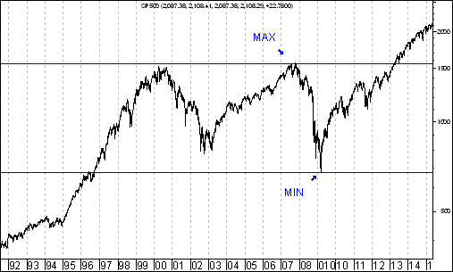
Wykres do przemyślenia – refleksje

W pierwszym numerze ,,Raportu Tygodniowego” z 8 września 2014 roku pojawiły się wykresy akcji czterech spółek. Były to wykresy akcji następujących spółek:

- Immobile
- Lena
- Netmedia
- Rafako

Kryterium pojawienia się wykresu akcji danej spółki w tej rubryce jest wybicie z formacji podwójnego dna. Na str. 8-11 przedstawiam listę 26 spółek wpisanych do rubryki ,,Wykres do przemyślenia”. Osoby znającą tą listę mogą listę tą pominąć i od razu przejść na stronę 12 (!!!)

Tabela: Procentowa zmiana cen akcji czterech spółek, których akcje zostały wymienione w pierwszym numerze ,,Raportu Tygodniowego” z 8 września 2014 roku w rubryce ,,Wykres do przemyślenia” w okresie od 5 września do 30 kwietnia 2015 roku oraz procentowa zmiana indeksu WIG 20 w tym okresie.
Instrument finansowy | Poziom – 05.09.2014 | Poziom – 30.04.2015 | Zmiana (w %)
Akcja spółki Immobile | 2,04 zł. | 2,19 zł. | +7,4 %
Akcja spółki Lena | 3,99 zł. | 5,03 zł. | +26,1 %
Akcja spółki Netmedia | 3,63 zł. | 6,74zł. | +85,7 %
Akcja spółki Rafako | 4,25 zł. | 7,05 zł. | +65,9 %
Średnio |  |  | +46,2 %
WIG 20 | 2 541,42 pkt. | 2 514,63 pkt. | -1,1 %
Tabela: Procentowa zmiana ceny akcji spółki, której akcje zostały wymienione w drugim numerze ,,Raportu Tygodniowego” z 15 września 2014 roku w rubryce ,,Wykres do przemyślenia” w okresie od 12 września do 30 kwietnia 2015 roku oraz procentowa zmiana indeksu WIG 20 w tym okresie.
Instrument finansowy | Poziom – 12.09.2014 | Poziom – 30.04.2015 | Zmiana (w %)
Akcja spółki Boryszew | 6,50 zł. | 6,02 zł. | -7,4 %
Średnio |  |  | -7,4 %
WIG 20 | 2 497,38 pkt. | 2 514,63 pkt. | +0,7 %
Tabela: Procentowa zmiana ceny akcji spółki, której akcje zostały umieszczone 16 września na stronie internetowej www.analizy-rynkowe.pl w rubryce ,,Wykres do przemyślenia” w okresie od 15 września do 30 kwietnia 2015 roku oraz procentowa zmiana indeksu WIG 20 w tym okresie.
Instrument finansowy | Poziom – 15.09.2014 | Poziom – 30.04.2015 | Zmiana (w %)
Akcja spółki Erbud | 26,50 zł. | 31,50 zł. | 18,9 %
Średnio |  |  | 18,9 %
WIG 20 | 2 489,77 pkt. | 2 514,63 pkt. | +1,0 %
Tabela: Procentowa zmiana ceny akcji spółki, której akcje zostały wymienione w trzecim numerze ,,Raportu Tygodniowego” z 22 września 2014 roku w rubryce ,,Wykres do przemyślenia” w okresie od 19 września do 30 kwietnia 2015 roku oraz procentowa zmiana indeksu WIG 20 w tym okresie.
Instrument finansowy | Poziom – 19.09.2014 | Poziom – 30.04.2015 | Zmiana (w %)
Akcja spółki IF Capital | 1,32 zł. | 1,01 zł. | -23,5 %
Średnio |  |  | -23,5 %
WIG 20 | 2 497,38 pkt. | 2 514,63 pkt. | +0,7 %
Tabela: Procentowa zmiana ceny akcji spółki, której akcje zostały umieszczone 25 września na stronie internetowej www.analizy-rynkowe.pl w rubryce ,,Wykres do przemyślenia” w okresie od 24 września do 30 kwietnia 2015 roku oraz procentowa zmiana indeksu WIG 20 w tym okresie.

Instrument finansowy | Poziom – 24.09.2014 | Poziom – 30.04.2015 | Zmiana (w %)
Akcja spółki Capital Partners | 1,85 zł. | 2,70 zł. | +45,9 %
Średnio |  |  | +45,9 %
WIG 20 | 2 489,77 pkt. | 2 514,63 pkt. | +1,0 %

Tabela: Procentowa zmiana cen akcji trzech spółek, których akcje zostały wymienione w czwartym numerze ,,Raportu Tygodniowego” z 29 września 2014 roku w rubryce ,,Wykres do przemyślenia” w okresie od 30 września do 30 kwietnia 2015 roku oraz procentowa zmiana indeksu WIG 20 w tym okresie.
Instrument finansowy | Poziom – 26.09.2014 | Poziom – 30.04.2015 | Zmiana (w %)
Akcja spółki Asseco Poland | 45,64 zł. | 60,67 zł. | +32,9 %
Akcja spółki CD Projekt | 16,59 zł. | 20,69 zł. | +24,7 %
Akcja spółki Sygnity | 17,60 zł. | 12,91 zł. | - 26,6 %
Średnio |  |  | +10,3 %
WIG 20 | 2484,02 pkt. | 2 514,63 pkt. | + 1,2 %

Tabela: Procentowa zmiana ceny akcji spółki, której akcje zostały wymienione w piątym numerze ,,Raportu Tygodniowego” z 6 października 2014 roku w rubryce ,,Wykres do przemyślenia” w okresie od 3 października do 30 kwietnia 2015 roku oraz procentowa zmiana indeksu WIG 20 w tym okresie.

Instrument finansowy | Poziom – 03.10.2014 | Poziom – 30.04.2015 | Zmiana (w %)
Akcja spółki Stalprodukt | 244,10 zł. | 438,95 zł. | +79,8 %
Średnio |  |  | +79,8 %
WIG 20 | 2 444,06 pkt. | 2 514,63 pkt. | +2,9 %

Tabela: Procentowa zmiana ceny akcji spółki, której akcje zostały wymienione w szóstym numerze ,,Raportu Tygodniowego” z 20 października 2014 roku w rubryce ,,Wykres do przemyślenia” w okresie od 17 września do 30 kwietnia 2015 roku oraz procentowa zmiana indeksu WIG 20 w tym okresie.
Instrument finansowy | Poziom – 17.10.2014 | Poziom – 30.04.2015 | Zmiana (w %)
Akcja spółki Tauron Polska Energia | 5,21 zł. | 4,82 zł. | -7,5 %
Średnio |  |  | -7,5 %
WIG 20 | 2 401,13 pkt. | 2 514,63 pkt. | +4,7 %
Tabela: Procentowa zmiana ceny akcji spółki, której akcje zostały umieszczone 22 października na stronie internetowej www.analizy-rynkowe.pl w rubryce ,,Wykres do przemyślenia” w okresie od 21 października do 30 kwietnia 2015 roku oraz procentowa zmiana indeksu WIG 20 w tym okresie.
Instrument finansowy | Poziom – 21.10.2014 | Poziom – 30.04.2015 | Zmiana (w %)
Akcja spółki Elektrotim | 8,70 zł. | 11,30 zł. | + 29,9 %
Akcja spółki Relpol | 6,93 zł. | 6,91 zł. | -0,3 %
Średnio |  |  | + 14,8 %
WIG 20 | 2 423,29,77 pkt. | 2 514,63 pkt. | +3,8 %
Tabela: Procentowa zmiana ceny akcji spółki, której akcje zostały wymienione w siódmym numerze ,,Raportu Tygodniowego” z 27 października 2014 roku w rubryce ,,Wykres do przemyślenia” w okresie od 24 października 2014 roku do 30 kwietnia 2015 roku oraz procentowa zmiana indeksu WIG 20 w tym okresie.
Instrument finansowy | Poziom – 24.10.2014 | Poziom – 30.04.2015 | Zmiana (w %)
Akcja spółki Tesgas | 4,32 zł. | 3,72 zł. | -13,9 %
Średnio |  |  | -13,9 %
WIG 20 | 2 401,13 pkt. | 2 514,63 pkt. | +3,6 %
Tabela: Procentowa zmiana ceny akcji spółki, której akcje zostały wymienione w numerze ,,Raportu Tygodniowego” z 3 listopada 2014 roku w rubryce ,,Wykres do przemyślenia” w okresie od 31 października 2014 roku do 30 kwietnia 2015 roku oraz procentowa zmiana indeksu WIG 20 w tym okresie.
Instrument finansowy | Poziom – 31.10.2014 | Poziom – 30.04.2015 | Zmiana (w %)
Akcja spółki Enea | 16,00 zł. | 16,30 zł. | +1,9 %
Średnio |  |  | +1,9 %
WIG 20 | 2 463,68 pkt. | 2 514,63 pkt. | +2,1 %
Tabela: Procentowa zmiana ceny akcji spółki, której akcje zostały wymienione w numerze ,,Raportu Tygodniowego” z 1 grudnia 2014 roku w rubryce ,,Wykres do przemyślenia” w okresie od 28 listopada 2014 roku do 30 kwietnia 2015 roku oraz procentowa zmiana indeksu WIG 20 w tym okresie.
Instrument finansowy | Poziom – 28.11.2014 | Poziom – 30.04.2015 | Zmiana (w %)
Akcja spółki Procad | 1,06 zł. | 1,84 zł. | +73,6 %
Średnio |  |  | +73,6 %
WIG 20 | 2 416,93 pkt. | 2 514,63 pkt. | +4,0 %
Tabela: Procentowa zmiana ceny akcji spółki, której akcje zostały umieszczone 2 grudnia na stronie internetowej www.analizy-rynkowe.pl w rubryce ,,Wykres do przemyślenia” w okresie od 1 grudnia 2014 roku do 30 kwietnia 2015 roku oraz procentowa zmiana indeksu WIG 20 w tym okresie.
Instrument finansowy | Poziom – 01.12.2014 | Poziom – 30.04.2015 | Zmiana (w %)
Akcja spółki PKO BP | 37,65 zł. | 36,10 zł. | -4,1%
Średnio |  |  | -4,1 %
WIG 20 | 2 417,11 pkt. | 2 514,63 pkt. | +4,0 %
Tabela: Procentowa zmiana ceny akcji spółki, której akcje zostały wymienione w numerze ,,Raportu Tygodniowego” z 15 grudnia 2014 roku w rubryce ,,Wykres do przemyślenia” w okresie od 12 grudnia 2014 roku do 30 kwietnia 2015 roku oraz procentowa zmiana indeksu WIG 20 w tym okresie.
Instrument finansowy | Poziom – 12.12.2014 | Poziom – 30.04.2015 | Zmiana (w %)
Akcja spółki Mercor | 8,14 zł. | 10,00 zł. | +22,9 %
Średnio |  |  | +23,2 %
WIG 20 | 2 360,00 pkt. | 2 514,63 pkt. | + 6,6 %
Tabela: Procentowa zmiana ceny akcji spółki, której akcje zostały umieszczone 2 stycznia 2015 roku na stronie internetowej www.analizy-rynkowe.pl w rubryce ,,Wykres do przemyślenia” w okresie od 1 do 30 kwietnia 2015 roku oraz procentowa zmiana indeksu WIG 20 w tym okresie.
Instrument finansowy | Poziom – 01.12.2014 | Poziom – 30.04.2015 | Zmiana (w %)
Akcja spółki Comarch | 115,50 zł. | 134,00 zł. | +16,0 %
Średnio |  |  | +16,0 %
WIG 20 | 2 417,11 pkt. | 2 514,63 pkt. | + 8,6 %
Tabela: Procentowa zmiana ceny akcji spółki, której akcje zostały umieszczone 12 stycznia 2015 roku na stronie internetowej www.analizy-rynkowe.pl w rubryce ,,Wykres do przemyślenia” w okresie od 9 stycznia do 30 kwietnia 2015 roku oraz procentowa zmiana indeksu WIG 20 w tym okresie.

Instrument finansowy | Poziom – 09.01.2015 | Poziom – 30.04.2015 | Zmiana (w %)
Akcja spółki Muza | 3,34 zł. | 3,73 zł. | +11,7 %
Średnio |  |  | +11,7 %
WIG 20 | 2 417,11 pkt. | 2 514,63 pkt. | +7,6 %

Tabela: Procentowa zmiana ceny akcji spółki, której akcje zostały umieszczone 30 stycznia 2015 roku na stronie internetowej www.analizy-rynkowe.pl w rubryce ,,Wykres do przemyślenia” w okresie od 29 stycznia do 30 kwietnia 2015 roku oraz procentowa zmiana indeksu WIG 20 w tym okresie.

Instrument finansowy | Poziom – 29.01.2015 | Poziom – 30.04.2015 | Zmiana (w %)
Akcja spółki Lubawa | 1,11 zł. | 1,37 zł. | +23,4 %
Średnio |  |  | +23,4 %
WIG 20 | 2 417,11 pkt. | 2 514,63 pkt. | + 7,4 %

Tabela: Procentowa zmiana ceny akcji spółki, której akcje zostały umieszczone 10 lutego 2015 roku na stronie internetowej www.analizy-rynkowe.pl w rubryce ,,Wykres do przemyślenia” w okresie od 9 lutego do 30 kwietnia 2015 roku oraz procentowa zmiana indeksu WIG 20 w tym okresie.

Instrument finansowy | Poziom – 09.02.2015 | Poziom – 30.04.2015 | Zmiana (w %)
Akcja spółki Atrem | 4,50 zł. | 4,99 zł. | +10,9 %
Średnio |  |  | +10,9 %
WIG 20 | 2 417,11 pkt. | 2 514,63 pkt. | +7,5 %

Tabela: Procentowa zmiana ceny akcji spółki, której akcje zostały umieszczone 3 marca 2015 roku na stronie internetowej www.analizy-rynkowe.pl w rubryce ,,Wykres do przemyślenia” w okresie od 2 marca do 30 kwietnia 2015 roku 2015 roku oraz procentowa zmiana indeksu WIG 20 w tym okresie.

Instrument finansowy | Poziom – 02.03.2015 | Poziom – 30.04.2015 | Zmiana (w %)
Akcja spółki Mostostal Warszawa | 7,57 zł. | 10,41 zł. | +37,5 %
Średnio |  |  | +37,5 %
WIG 20 | 2 417,11 pkt. | 2 514,63 pkt. | +6,6 %

Tabela: Procentowa zmiana ceny akcji spółki, której akcje zostały umieszczone 9 kwietnia 2015 roku na stronie internetowej www.analizy-rynkowe.pl w rubryce ,,Wykres do przemyślenia” w okresie od 8 do 30 kwietnia 2015 roku oraz procentowa zmiana indeksu WIG 20 w tym okresie.

Instrument finansowy | Poziom – 08.04.2015 | Poziom – 30.04.2015 | Zmiana (w %)
Akcja spółki Ceramika Nowa Gala | 1,25 zł. | 1,27 zł. | -0,8 %
Średnio |  |  | -0,8 %
WIG 20 | 2 424,82 pkt. | 2 514,63 pkt. | + 3,7 %

Warto zauważyć, że spośród 26 spółek, których akcje zakwalifikowane zostały do rubryki ,,Wykres do przemyślenia” (gdyż wybiły się już z formacji podwójnego dna) kursy akcji 17 spółek od momentu owego zakwalifikowania do tej rubryki do dnia 24 kwietnia 2015 roku zachowywały się lepiej od indeksu WIG20 a 9 gorzej od indeksu WIG20.

Porównanie
Wykres: Średnia procentowa zmiana kursu akcji spółki po wprowadzeniu jej do rubryki ,,Wykres do przemyślenia” w okresie 6 miesięcy po jej wprowadzeniu do tej rubryki wynosiła plus 17,7 % a średnia procentowa zmiana indeksu WIG20 wynosiła w tym okresie minus 3,3 % (obliczenia według stanu na 30 kwietnia 2015 roku). Dane o procentowej zmianie kursu dla okresu 6-miesięcznego można było obliczyć dla akcji 16 spółek.

Z powyższego porównania wynika, że wybicie kursu akcji spółki z formacji podwójnego dna będące niezbędnym kryterium kwalifikującym do wprowadzenie spółki do rubryki ,,Wykres do przemyślenia” sprzyja relatywnie mocnemu zachowaniu kursu akcji tej spółki w okresie pierwszych 6 miesięcy po wprowadzeniu spółki do tej rubryki.

Zastosowanie analizy ,,pęku średnich” w analizie jena japońskiego (w złotych) – to ważne !

Dlaczego w tytule tego punktu ,,Raportu Tygodniowego” napisałem: ,,to ważne !” ?. Mógłby ktoś powiedzieć: przecież kluczowe dla nas są pary walutowe: euro (w złotych), dolar amerykański (w złotych) oraz frank szwajcarski (w złotych). Ta ostatnia para ma szczególne znaczenie dla posiadaczy kredytów w walucie szwajcarskiej. Ale jen ?

Skoncentruje się dziś w swej analizie właśnie kursu jena japońskiego (w złotych), gdyż (takie odnoszę wrażenie) jego zachowanie może stanowić zapowiedź tego co stanie się z pozostałymi 3 wymienionymi przeze mnie parami walutowymi. Otóż na wykresie kursu jena japońskiego (w złotych) pojawił się bardzo niedawno temu ,,pęk średnich”. Tak właśnie. Proszę popatrzeć na ten wykres.

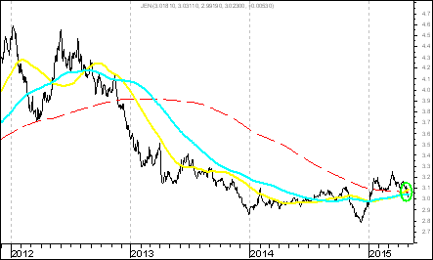

Po ukształtowaniu się tego ,,pęku średnich” doszło do wybicia z formacji podwójnego szczytu. Po wybiciu z formacji podwójnego szczytu powinno dojść do dalszych spadków kursu jedna japońskiego (w złotych) a w konsekwencji także euro (w złotych) czy też np. dolara amerykańskiego (w złotych). Przewidywany spadek kursów walut zagranicznych (w złotych) to inaczej mówiąc… po prostu umocnienie złotego w wyniku być może dalszego napływu kapitału zagranicznego na polski rynek akcji.

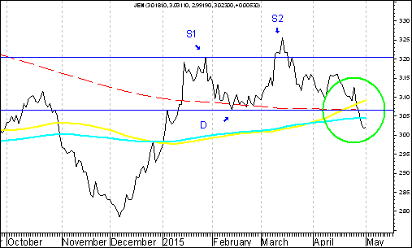
Aby pokazać związek pomiędzy zachowaniem kursu jena japońskiego (w złotych) a zachowaniem dolara amerykańskiego (w złotych) oraz euro (w złotych) można spojrzeć na poniższy wykres. W przeszłości jakoś tak się zdarzało, że ważne dołki (oznaczone na zielono) po których kurs waluty zagranicznej rósł oraz ważne szczyty (oznaczone na czerwono) po których kurs waluty zagranicznej spadał występowały w bardzo podobnych momentach. Oznacza to, że kiedy kapitał zagraniczny napływa na polski rynek finansowy to wywołuje to ruch kursów walut obcych w tym samym kierunku. Także, gdy kapitał zagraniczny z polskiego rynku akcji odpływa to także wywołuje to ruch kursów walut obcych w tym samym (tylko odwrotnym niż w przypadku napływu) kierunku.

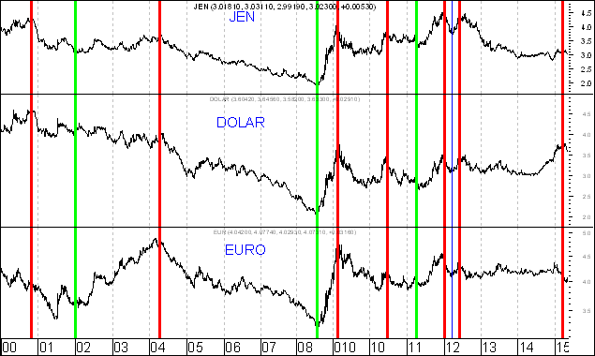

Ten napływ kapitału zagranicznego na polski rynek finansowy może mieć swoje źródło między innymi we wzroście zainteresowania inwestowaniem na rynkach wschodzących. Mark Mobius, szef Templeton Emerging Markets Group powiedział niedawno: ,,nadszedł czas, aby inwestorzy zaczęli przenosić się z drogiego amerykańskiego rynku akcji na rynki akcji gospodarek wschodzących”

http://www.pb.pl/4051110,60911,mobius-czas-na-akcje-z-rynkow-wschodzacych

Warto zauważyć, że na wykresie siły względnej WIG20/S&P 500 doszło do wybiicia z formacji podwójengo dna, co stwarza szansę na to, że faktycznie nadchodzi okres, gdy WIG 20 może się zachowywać lepiej od indeksu S&P 500. Możliwe więc, że Mark Mobius będzie miał rację.
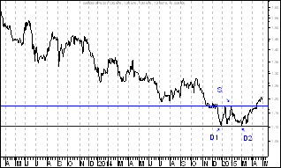

Wnioski końcowe

- Kurs dolara amerykańskiego (w złotych) spadł poniżej bardzo ważnego oporu na poziomie 3,9130 zł. z lutego 2009 roku. W tej sytuacji można oczekiwać rozpoczęcia się fali spadków w kierunku linii trendu wzrostowego poprowadzonej przez dołki z lipca 2008 roku oraz czerwca 2014 roku, która aktualnie przebiega na poziomie 3,10. Osłabienie kursu dolara amerykańskiego (w złotych) może być związane z napływem kapitału zagranicznego na polski rynek akcji, czemu towarzyszyć może także osłabienie kursów innych walut zagranicznych (w tym jena japońskiego złotych). Mark Mobius, szef Templeton Emerging Markets Group powiedział niedawno: ,,nadszedł czas, aby inwestorzy zaczęli przenosić się z drogiego amerykańskiego rynku akcji na rynki akcji gospodarek wschodzących”

- W przypadku kursu euro (w złotych) bardzo ważnym poziomem oporu jest poziom 4,3668 (szczyt z czerwca 2013 roku). Po dojściu do tego oporu rozpoczęła się fala spadków w kierunku ważnego wsparcia, którym był dołek z 6 czerwca 2014 roku przebiegający na poziomie 4,092. Kolejnym wsparciem jest poziom 4,0264. Pokonane zostało od dołu wsparcie na poziomie 4,0264 (dołek z 10 sierpnia 2012 roku). Kolejnym wsparciem jest poziom 3,8932 zł (dołek z maja 2011 roku).

- Z fundamentalnego punktu widzenia przewidywane w 2015 roku wzrosty indeksów giełdowych opisujących sytuację na polskim rynku akcji mogą być przejawem dyskontowania przez uczestników polskiego rynku akcji ożywienia gospodarczego w Polsce, które (zgodnie z np. prognozami analityków NBP, Instytutu Badań nad Gospodarką Rynkową, czy też np. banku inwestycyjnego Morgan Stanley) powinno nastąpić w 2016 roku (kiedy to zdaniem, wyżej wymienionych analityków można oczekiwać, wedle wyżej wymienionych prognoz przyspieszenia realnego wzrostu PKB.

- Na wykresach 3 indeksów branżowych: indeksu branży budowlanej, indeksu branży informatycznej oraz indeksu branży medialnej pojawił się kilka tygodni temu tak zwany ,,pęk średnich”, którego istotą jest silne zbliżenie do siebie 3 ważnych średnich ruchomych (z 500, 200 oraz 100 sesji) oraz samego indeksu, co zapowiada pojawienie się silnego ruchu. Na wykresach wspomnianych 3 indeksów próbują się utworzyć formacje nietypowego podwójnego dna, z których wybicia stanowiłoby silny sygnał kupna

- Ciekawostka dla technicznych ,,długodystansowców”: na wykresie indeksu S&P 500 po ,,spaleniu” ogromnej formacji podwójnego szczytu mogą nas jeszcze czekać w perspektywie najprawdopodobniej kilkuletniej wzrosty o … 43,0 % do 3 014,50 pkt.

Opracował: Sławomir Kłusek, 4 maja 2015 r.

Powyższy raport stanowi wyłącznie wyraz osobistych opinii autora.

Treści zawarte na stronie internetowej www.analizy-rynkowe.pl nie stanowią "rekomendacji" w rozumieniu przepisów Rozporządzenia Ministra Finansów z dnia 19 października 2005 r. w sprawie informacji stanowiących rekomendacje dotyczące instrumentów finansowych, lub ich emitentów (Dz.U. z 2005 r. Nr 206, poz. 1715).

Autor nie ponosi odpowiedzialności za jakiekolwiek decyzje inwestycyjne podjęte na podstawie treści zawartych na stronie internetowej www.analizy-rynkowe.pl

